报告编号:

原 始 记 录

产品名称：
型号规格：
受检单位：
检验类型：
承接部门： | EMC检测部

中国汽车工程研究院股份有限公司检测中心
零部件（ESA）电磁兼容测试原始记录表
检验地点 |  |  |  | 检验日期
温 度 | ºC |  |  | 湿 度 | %RH
检验依据 | GB 34660-2017 道路车辆 电磁兼容性要求和试验方法
样品名称 |  | 样品型号 |  | 样品编号
测试仪器 | 规格型号 | 仪器编号 | 制造厂 | 有效期 | 计量单位
零部件（ESA）对沿电源线瞬态传导抗扰度试验仪器
瞬变脉冲抗干扰模拟器 | UCS200N | ZDC003 | EM Test
小型抛负载模拟器 | LD200N | ZDC004 | EM Test
电压跌落模拟器 | VDS200N50 | ZDC005 | EM Test
屏蔽室2 | —— | ZDC021-4 | ETS
钢卷尺 | 2.5m | ZDC017-1 | 台湾老A
机械式温湿度计 | TH-602F | ZDC017-4 | 广州美德时
零部件（ESA）瞬态传导发射试验仪器
数字荧光示波器 | DPO7104 | ZDC007 | TEK
电压跌落模拟器 | VDS200N50 | ZDC005 | EM-TEST
瞬态传导发射测试系统 | AES5500 | ZDC008 | TESEQ
屏蔽室2 | —— | ZDC021-4 | ETS
钢卷尺 | 2.5m | ZDC017-1 | 台湾老A
机械式温湿度计 | TH-602F | ZDC017-4 | 广州美德时
零部件（ESA）宽带/窄带辐射发射试验仪器
接收机 | ESU40 | ZDC011 | R&S
双锥天线 | HK116 | ZDC001-2 | R&S
对数周期天线 | HL223 | ZDC001-1 | R&S
人工网络 | ESH3-Z6 | ZDC001-4 | R&S
人工网络 | ESH3-Z6 | ZDC001-5 | R&S
3m法半/全电波暗室 | —— | ZDC021-2 | ETS
钢卷尺 | 2.5m | ZDC017-1 | 台湾老A
机械式温湿度计 | TH-602F | ZDC017-4 | 广州美德时
零部件（ESA）对电磁辐射抗扰性能试验仪器
测试方法 | 大电流注入（BCI）法□ 自由场法□
信号发生器 | SMB100A | ZDC002 | R&S
信号发生器 | SMF100A | ZDC010 | R&S
功率放大器 | BSA0125-250 | ZDC010-3 | BONN
功率放大器 | 250W1000A | ZDC010-4 | AR
功率放大器 | BLMA1025-500 | ZDC010-6 | BONN
功率计 | NRP2 | ZDC010-14 | R&S
功率探头 | NRP-Z91 | ZDC010-15 | R&S
功率探头 | NRP-Z91 | ZDC010-16
功率计 | NRP2 | ZDC010-17
宽带功率探头 | NRP-Z81 | ZDC010-18
宽带功率探头 | NRP-Z81 | ZDC010-19
人工电源网络 | ESH3-Z6 | ZDC001-4 | R&S
人工电源网络 | ESH3-Z6 | ZDC001-5 | R&S
高增益对数周期天线 | HL046E | ZDC010-33 | R&S
电场探头 | RSS1018A | ZDC010-26 | DARE
3m法半/全电波暗室 | —— | ZDC021-2 | ETS
电流探头 | F-140A-1 | ZDC010-24 | FCC
钢卷尺 | 2.5m | ZDC017-1 | 台湾老A
机械式温湿度计 | TH-602F | ZDC017-4 | 广州美德时
样品状态检查
试验前/后仪器设备功能检查
备注 |  |  | ——

零部件（ESA）宽带/窄带辐射发射试验测试记录表
测试天线 | 频率范围 | 极化方向 | 天线距离 | 天线离地高度 | 试验结果
双锥天线 | 30MHz～200MHz | 水平 | _____m | _____m | 检验数据满足第 级限值要求
双锥天线 | 30MHz～200MHz | 垂直 | _____m | _____m | 检验数据满足第 级限值要求
对数周期天线 | 200MHz～1GHz | 水平 | _____m | _____m | 检验数据满足第 级限值要求
对数周期天线 | 200MHz～1GHz | 垂直 | _____m | _____m | 检验数据满足第 级限值要求
环境噪声是否满足

零部件（ESA）对电磁辐射的抗扰性能试验结果记录表
大电流注入（BCI）法
测试设备 | 频率范围 |  |  | 测试位置 |  | 调制方式 | 步长 | 驻留时间 | 测试距离
电流注入探头 | 20MHz～200MHz |  |  | 距离ESA连接器150mm |  | AM  (1kHz,80%) | 5 MHz | 2 s | ____mm
电流注入探头 | 200MHz～400MHz |  |  | 距离ESA连接器150mm |  | AM  (1kHz,80%) | 10 MHz | 2 s | ____mm
自由场法
测试设备 | 频率范围 |  |  | 极化方向 |  | 调制方式 | 步长 | 驻留时间 | 天线高度 | 天线距离
高增益对数周期天线 | 400MHz～800MHz |  |  | 垂直极化 |  | AM  (1kHz,80%) | 20 MHz | 2 s | ______m | ______m
高增益对数周期天线 | 800MHz～1GHz |  |  | 垂直极化 |  | PM  (577µs，4600µs) | 20 MHz | 2 s | ______m | ______m
高增益对数周期天线 | 1GHz～2GHz |  |  | 垂直极化 |  | PM  (577µs，4600µs) | 40MHz | 2 s | ______m | ______m
试验电压 |  |  | 样品工作状态
试验方法 |  | 大电流注入（BCI）法
试验电平 |  | 试验频段 | 测试位置 |  | 试验现象
试验方法 |  | 自由场法
试验电平 |  | 试验频段 | 天线极化 |  | 试验现象
备注：

零部件（ESA）对沿电源线瞬态传导抗扰度试验结果记录表
试验电压 |  |  | 样品工作状态
波形 | 测试等级 | 试验脉冲（个）或时间（小时） | 试验过程 |  | 符合的功能状态
1 | III | 5000个
2a | III | 5000个
2b | III | 10个
3a | III | 1小时
3b | III | 1小时
4 | III | 10个

零部件（ESA）瞬态传导发射试验结果记录表

试验电压 |  |  | 分压电阻R_{S} |  |  |  |  | 开关类型
试验次数 | 快脉冲 |  |  |  |  |  | 慢脉冲
试验次数 | 正脉冲峰值（V） |  |  | 负脉冲峰值（V） |  |  | 正脉冲峰值（V） |  |  | 负脉冲峰值（V）
试验次数 | 闭合 | 断开 |  | 闭合 |  | 断开 | 闭合 |  | 断开 | 闭合 | 断开
1
2
3
4
5
6
7
8
9
10
最大值
限值
符合性判定

负责人： 检验员：
附录A 曲线图
A.1零部件（ESA）宽带/窄带辐射发射试验
A.1.1 环境噪声扫描过程图：

30MHz~200MHz水平极化辐射发射环境噪声

30MHz-200MHz垂直极化辐射发射环境噪声

200MHz-1000MHz水平极化辐射发射环境噪声

200MHz-1000MHz垂直极化辐射发射环境噪声

A.1.2零部件辐射发射扫描过程图：
：

30MHz~200MHz水平极化扫描过程图

30MHz~200MHz垂直极化扫描过程图

200MHz~1000MHz水平极化扫描过程图

200MHz~1000MHz垂直极化扫描过程图

A.2电磁辐射抗扰性试验过程图：

大电流注入法

自由场法
A.3零部件（ESA）对沿电源线瞬态传导抗扰度试验波形图

Pulse 1
 |  |  | 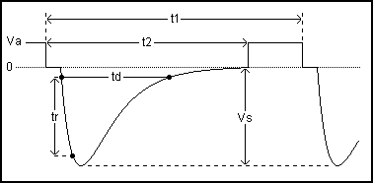
Vs: |  | V
t1: |  | s
t2: |  | ms
tr: |  | us
td: |  | us
Ri: |  | Ohm
Coupling: | Battery
Events: | 5000
Test duration: |  | h

Pulse 2a
 |  |  | 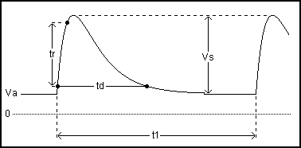
Vs: |  | V
t1: |  | s
tr: |  | us
td: |  | us
Ri: |  | Ohm
Coupling: | Battery
Events: | 5000
Test duration: |  | h

Pulse 2b
 |  |  | 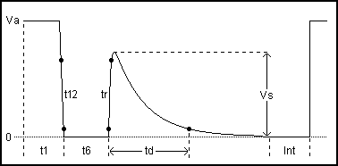
Vs: |  | V
t1: |  | s
t6: |  | ms
td: |  | ms
Int: |  | s
Ri: |  | Ohm
t12: |  | ms
tr: |  | ms
Events: | 10
Test duration: |  | h

Pulse 3a
 |  |  | 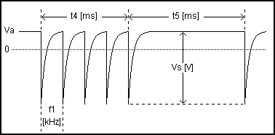
Vs: |  | V
f1: |  | kHz
t4: |  | ms
t5: |  | ms
tr: |  | ns
td: |  | ns
Ri: |  | Ohm
Coupling: | Battery
Test duration: |  | H

Pulse 3b
 |  |  | 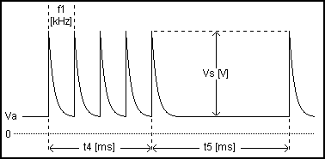
Vs: |  | V
f1: |  | kHz
t4: |  | ms
t5: |  | ms
tr: |  | ns
td: |  | ns
Ri: |  | Ohm
Coupling: | Battery
Test duration: |  | h

Pulse 4
 |  |  | 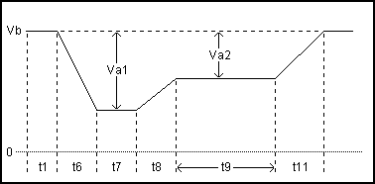
Va1: |  | V
Va2: |  | V
t1: |  | s
t6: |  | ms
t7: |  | ms
t8: |  | ms
t9: |  | s
t11: |  | ms
Events: | 1
Test duration: |  | h

A.4零部件（ESA）瞬态传导发射试验测试最大正/负幅度波形图：

快脉冲（开关闭合） | 快脉冲（开关断开）
慢脉冲（开关闭合） | 慢脉冲（开关断开）

附录B 测试布置图
B.1辐射发射测试布置图
1 DUT | 8 天线 （对数周期天线、双锥天线）
2 试验线束 | 10 优质同轴电缆（50Ω）
3 负载模拟器 | 11 壁板连接器
4 电源 | 12 测量设备
5 人工电源网络 | 13 射频吸波材料
6 接地平面 | 14 模拟及监测系统
7 低相对介点常数支撑

B.2辐射抗扰度试验布置图
B.2.1大电流注入（BCI）法试验布置图
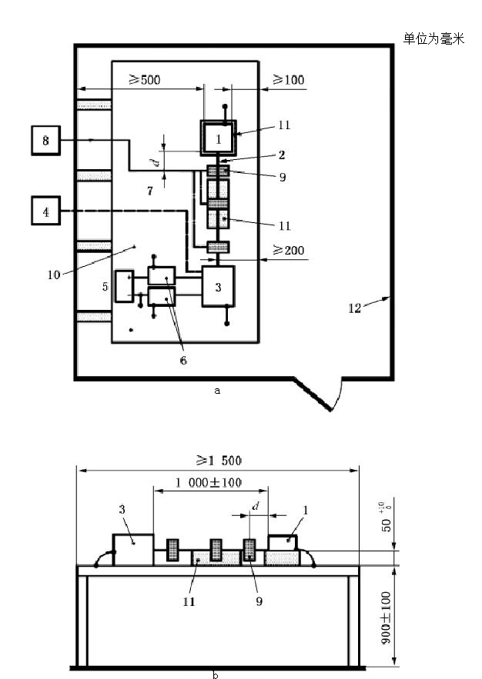
1 DUT（如需要可就近接地）  2 试验线束  3 负载模拟器  4 激励和监测系统  5 电源  6 人工网络（AN）  7 光纤 | 8 高频设备  9 注入探头（注入探头距离DUT 150mm）  10 接地平面  11 绝缘支架  12 屏蔽壳体  俯视图  侧视图

B.2.2 自由场法试验布置图

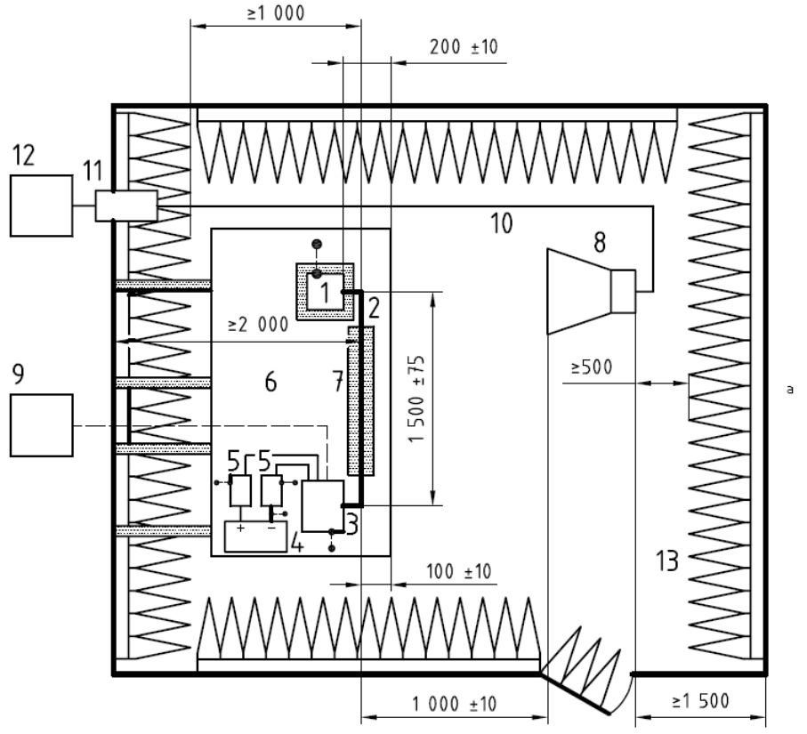
单位：mm
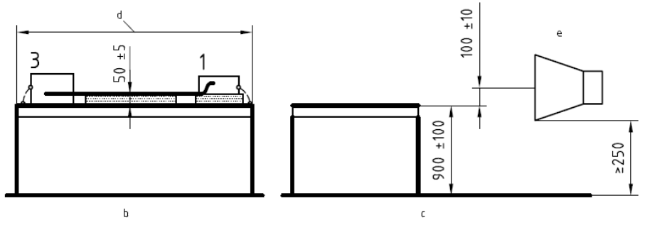

1 受试设备 | 6 接地平板 | 11穿墙版连接器
2 线束 | 7 低密度支撑 | 12 射频信号源和功放
3 模拟负载 | 8 天线 | 13 射频吸波材料
4 电源 | 9 监控系统
5 人工电源网络 | 10 同轴电缆（50Ω）
a 俯视图（水平极化） | b正视图 | c侧视图
备注：1G以下试验天线相位中心正对线束中心；1G以上试验天线相位中心正对DUT中心。

B.3 零部件（ESA）对沿电源线瞬态传导抗扰度测试布置图

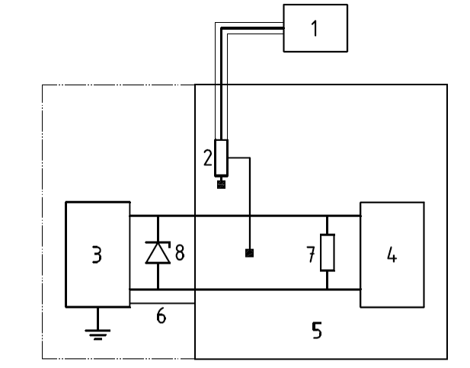

B.4零部件（ESA）瞬态发射测试布置图

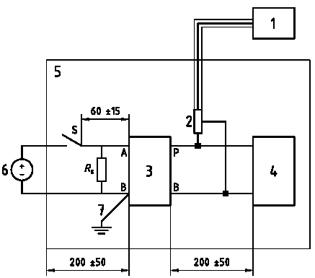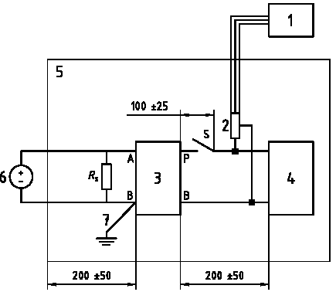
- 慢脉冲（毫秒范围及更慢） （b) 快脉冲（纳秒至微秒范围）
F.3 辐射发射测试布置图

附录C 测试照片
辐射发射
辐射抗扰度
瞬态发射 对沿电源线瞬态抗扰度

附录D 样品信息

样品名称 | 型号 | 商标 | 标称电压（V）
样品照片

负责人： 检验员：

